A szakdolgozat/diplomamunka elejére be kell köttetni az alábbi dokumentumokat:

1. Címlap (23. sz. melléklet 285. oldal), a fejlécben mindenkinél a saját intézet neve legyen csak (sablon látható az alábbi oldalon)
2. Feladatlap (melyet a Neptunból nyomtatva, aláírva a konzulenstől kap meg a hallgató)
3. “Hallgatói nyilatkozat” (23. sz. melléklet 286. oldal, melyet aláírás után képként javasolt a dolgozatba beszúrni, sablon látható az alábbi oldalon, a fejlécben itt is a saját intézet neve szerepeljen csak)
4. Titkosítási kérelem (23. sz. melléklet 287. oldal) Formai előírásokat a Kar honlapjáról letölthető Word dokumentum tartalmazza.



**Alba Regia Műszaki Kar**

**Geoinformatikai/Mérnöki/  
Természettudományi és Szoftvertechnológiai Intézet**

**SZAKDOLGOZAT/  
DIPLOMAMUNKA**

**Cím**

**OE-AMK** Hallgató neve:

**2023** Hallgató törzskönyvi száma:

*Feladatlap (melyet a Neptunból nyomtatva, aláírva a konzulenstől kap meg a hallgató)*



**HALLGATÓI NYILATKOZAT**

**Alba Regia Műszaki Kar**

**Geoinformatikai/Mérnöki/  
Természettudományi és Szoftvertechnológiai Intézet**

Alulírott hallgató kijelentem, hogy a dolgozat saját munkám eredménye, a felhasznált szakirodalmat és eszközöket azonosíthatóan közöltem. Az elkészült dolgozatban található eredményeket az Óbudai Egyetem és a feladatot kiíró intézmény saját céljára térítés nélkül felhasználhatja, a titkosításra vonatkozó esetleges megkötések mellett.

Kelt: ……… *(hely)*, ……… *(dátum)*

*hallgató aláírása*

Tartalomjegyzék

1. Bevezetés (1. címsor használata) 1

2. Fejezetek (1. címsor használata) 2

2.1 Alfejezetek (1.1. Címsorhasználata) 2

2.1.1 Három szám mélységű alfejezet (1.1.1. Címsor használata) 2

2.1.2 Még egy három mélységű alfejezet 2

2.2 Ábrák, táblázatok 2

2.3 Kötés, nyomtatás 3

2.4 Borítóminta 4

3. Fejezet az irodalomkutatásról 5

3.1 Milyen irodalmakat keressünk 7

4. Összefoglaló 8

5. Summary 9

6. Irodalomjegyzék 10

7. Ábrajegyzék 11

# Bevezetés (1. címsor használata)

A szakdolgozatot/diplomamunkát A4-es formátumban kell elkészíteni. Az oldaltükörelhelyezési adatai: felül 40 mm, alul és a külső széleken 25 mm, a bekötés oldalán (a kötés miatt) 35 mm margóbeállítás, a sorköz mérete 1,5 sor. Lapszámozás felül, lapközépen, a lapszéltől 20 mm-re.

A szakdolgozat/diplomamunka részei a következők:

* Tartalomjegyzék (oldalszámozással) – ez a sablon segítségével automatikusan elkészíthető.
* Bevezetés.
* A megoldandó probléma megfogalmazása.
* A probléma elemzése, a specifikáció kidolgozása.
* Az irodalom alapján a lehetséges megközelítési módok és megoldások áttekintése és elemzése.
* A megoldási módszer kiválasztása, a választás indoklása.
* A részletes specifikáció leírása.
* A tervezés során végzett munkafázisok és a tapasztalatok leírása.
* A megvalósítás leírása.
* A megvalósítás elemzése, alkalmazásának és továbbfejlesztési lehetőségeinek számbavétele.
* Rövid tartalmi összefoglaló, terjedelmének meghatározása (1500-2500 karakter)
* Idegen nyelvű tartalmi összefoglaló (angolul)
* Irodalomjegyzék.

A szakdolgozat/diplomaterv terjedelme legalább 40 oldal, mely legalább 60000 karakternyi szöveget tartalmaz (szóközökkel együtt). A diplomamunka terjedelme legalább 60 oldal, mely legalább 80000 karakternyi szöveget tartalmaz (szóközökkel együtt).

# Fejezetek (1. címsor használata)

A fejezetcímeket arab számokkal kell számozni, melyek 14 pont méretű nagybetűs karakterekből álljanak, középre igazítva, a lap tetején elhelyezve.

## Alfejezetek (1.1. Címsorhasználata)

Az alfejezetek címeit legfeljebb három szám mélységéig számozzuk, 12 pontos félkövér karakterekkel, balra igazítva.

### Három szám mélységű alfejezet (1.1.1. Címsor használata)

Három szám mélységű alfejezet. Eddig kell számozni. Ha esetleg további alfejezet szükséges, azt számozni nem kell és a tartalomjegyzékbe sem kell betenni.

### Még egy három mélységű alfejezet

A folyószöveg betűtípusa Times New Roman, mérete 12 pont.

## Ábrák, táblázatok

Az ábrák, táblázatok kivitele lehet:

* számítógéppel szerkesztve, szövegszerkesztő programmal a szöveg közé beillesztve, nyomtatva,
* számítógépi protokoll (önállóan vagy papírra ragasztva),
* fénykép papírmásolata.

Az ábrák és táblázatok szokásos elhelyezési módjai:

* szöveg közben, nem teljes lapszélességű ábra mellett gépelt szöveggel,
* szöveg közben, nem teljes lapszélességű ábra mellett mindkét oldalon üresen hagyott hellyel,
* a szöveges lapok közé beiktatva, teljes lapterjedelemben,
* a szakdolgozat végén összegyűjtve, befűzve,
* A3-as vagy nagyobb méretű ábrák, program-protokollok és egyéb dokumentációk hajtogatva vagy elektronikus adathordozón, a hátsó borítóban kiképzett tasakban (ebben az esetben az ábra keretezve, szövegmezővel ellátva, a szövegmezőben feltüntetve a dolgozat címét, az ábra megnevezését, sorszámát, a hallgató nevét, szakdolgozatának/diplomamunkájának sorszámát).

Nem saját ábra alá jobb oldalra rendezve az ábraaláírásnál is jelöljük meg a forrást. Erre mutat példát a 2.1. ábra.

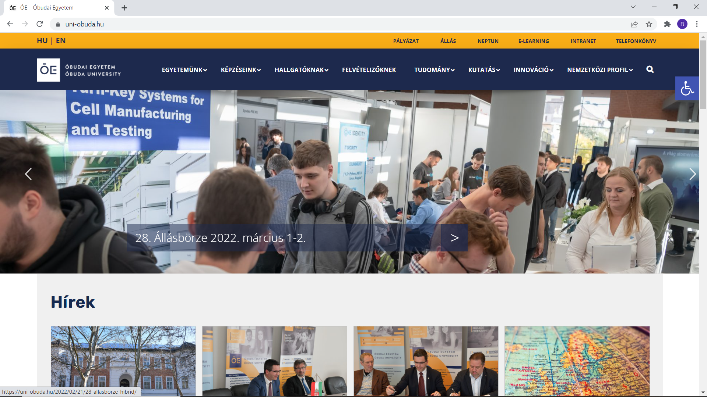

2.1. ábra Példa ábra [https://uni-obuda.hu/]

Elfogadható minden olyan, a fentiektől eltérő, de a szabványokba nem ütköző, világos, esztétikus kiviteli forma, amelyet a konzulensek megfelelőnek tartanak.

## Kötés, nyomtatás

A DOLGOZAT beköttetése nem kötelező, de az elektronikus formában beadott DOLGOZATra is a Tanulmányi Ügyrend 8.4. § és jelen 8.2 § előírásai alkalmazandók.

* Belső címlap (Név, törzsszám, Kar, cím, évszám)
* Feladatlap eredeti aláírásokkal (dékán, konzulens)
* Hallgatói nyilatkozat eredeti hallgatói aláírással
* Tartalomjegyzék
* A szakdolgozat tartalmi részei, a saját munka
* Magyar nyelvű összefoglaló
* Angol nyelvű összefoglaló
* Irodalomjegyzék
* Mellékletek: a megértéhez szükséges dokumentumok, amelyek nem foglalnak sok helyet, illetve ki lesznek nyomtatva (tervlapok, forráskódok, fotódokumentáció, táblázatok, adatsorok, egyebek)

## Borítóminta

Bekötés esetén a szakdolgozatot/diplomamunkát a következőképpen kell bekötni:

* Fekete, kemény, műbőrkötés, aranyszínű betűkkel feliratozva
* Az oldal felső harmadában középre rendezve, alapképzésben „SZAKDOLGOZAT”, mesterképzésben „DIPLOMAMUNKA” felirat
* A bal alsó sarokban az egyetem és a kar betűkódja (OE-AMK) és a dolgozat beadásának éve
* A jobb alsó sarokban a hallgató neve, alatta a hallgató törzskönyvi száma
* A borító gerincén a név és évszám feltüntetése
* Adatok alul:

OE-AMK NÉV

2023 TÖRZSKÖNYVI SZÁM

# Fejezet az irodalomkutatásról

Az irodalomkutatás során használjuk elődjeink, kortársaink eredményeit, de hivatkozzunk az Alkotóra. A hivatkozás elmulasztása plágium.

Használjuk a Word hivatkozáskezelő megoldását:

* automatizálja a sorszámozást és az Irodalomjegyzék készítést,
* egységesen kezeli a hivatkozásokat.
* egyszerűsíti a későbbi módosításokat.
* átkapcsolható a hivatkozás módja a beépített szabványos hivatkozási rendszerek (=Stílus) szerint. Célszerű az IEEE formátumot használni (3.1. ábra).



3.1. ábra Hivatkozások

A 3.2. ábra példát mutat egy hivatkozási forrás létrehozására, ahol a forrás könyv típusú.

3.2. ábra Hivatkozás forrásának létrehozása (könyv)

Az így elkészített hivatkozások beszúrhatók a megfelelő helyre. Például, ha adatbáziskezelésről írunk, hivatkozhatunk az előző publikációra [1], ezt mutatja a 3.3. ábra.



3.3. ábra Hivatkozás létrehozása

A 3.4. ábra egy weblap hivatkozási forrás [2] létrehozását mutatja be.

3.4. ábra Hivatkozás forrásának létrehozása (weblap)

A hivatkozásjegyzék automatikusan elkészíthető, amit a 3.5. ábra mutat, ez később automatikusan frissíthető.



3.5. ábra Hivatkozásjegyzék elkészítése

## Milyen irodalmakat keressünk

Hiteles forrásokat használjunk, ezek:

* Folyóiratok, nyomtatott, lektorált, jegyzett művek, ISBN, ISSN számmal
* Interneten: Open Access elektronikus folyóiratok
* Digitális adatbázisok: ezek a könyvtárak gépeiről és az egyetemi IP címtartományból elérhetők.
* Régebbi szakdolgozatok <http://lib.uni-obuda.hu/valtozas-szakdolgozatok-elereseben?fbclid=IwAR0BAbFd9GGT3VsjFr5sSFG7gbPgf9YeECSOdZ_9-G2-pm07bKniQkyPK2k>
* Tudományos közösségi oldalak: pl: Research Gate
* Nem hiteles források:
  + Google keresés találatai, amelyek az adatbázisok tartalmára nem lát rá
  + Google Scholar: szűkíti a találati listát a metaadatok alapján hitelesnek minősíthető publikációkra
  + Wikipedia tartalmak: folyamatosan változó online enciklopédia, szakértők és nem szakértők is szerkeszthetik

# Összefoglaló

Rövid tartalmi összefoglaló 1500-2500 karakter terjedelemben magyar nyelven.

# Summary

Idegen nyelvű tartalmi összefoglaló (angolul).

# Irodalomjegyzék

|  |  |
| --- | --- |
| [1] | G.-M. Hector, D. U. Jeffrey és W. Jennifer, Adatbázisrendszerek megvalósítása, Budapest: Panem, 2001. |
| [2] | F. Tamás, „Adatbáziskezelés alapjai 1. rész,” [Online]. Available: https://tferi.hu/adatbaziskezeles-1. [Hozzáférés dátuma: 25. február 2022]. |

# Ábrajegyzék

2.1. ábra Példa ábra [https://uni-obuda.hu/] 3

3.1. ábra Hivatkozások 5

3.2. ábra Hivatkozás forrásának létrehozása (könyv) 5

3.3. ábra Hivatkozás létrehozása 6

3.4. ábra Hivatkozás forrásának létrehozása (weblap) 6

3.5. ábra Hivatkozásjegyzék elkészítése 6